高邮市车逻镇初中八年级物理导学案：第八章 力 复习课（1）（苏科版,无答案）
【学习目标】
1．巩固：力的概念，物体间力的作用是相互的；
2．巩固：弹簧测力计的使用方法，熟练使用弹簧测力计测量力的大小；
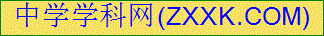3．巩固：力的三要素，熟练地画力的示意图。
【预习探学】
构造：由 、 、 、 。组成
力
概念：物理学中，把 称为力，物体间力作用是 的。
力的三要素： 、 和 。
力的示意图；在 物体上，沿 方向画一条带 的线段。
力的单位： ，符号 。
力
弹力
产生原因：当物体发生 所产生的力。
弹簧测力计
用途：测量力的 。
原理：根据 的原理制成的。
使用：1. 看清 和 ，
2.. 使用前，要 ，
3. 所测力的方向与 方向一致。
弹性势能：发生 的物体具有的能量。
重力
定义：由于 而使物体受到的力，施力物体是 。
大小：与物体的质量成 ，两者的关系为 ，g= ，表示的物理意义是 。
方向： 。重心：重力的 称为重心。形状规则质量均匀的物体的重心在它的 。
重力势能：物体由于被 而具有的能量。
摩擦力
种类：常见的摩擦有 、 、 。
测量：用弹簧测力计沿 拉物体做 运动。其示数
物体受到的摩擦力。
影响因素：f_{滑}与 和 有关。一定范围内，与
无关。
增大摩擦的方法： 和 。减小摩擦的方法： 、 、 、 。

【合作互学、交流助学】
例1．利用弹簧测力计测量一块秒表的重力时，使测力计内弹簧伸长的力是 （ ）
A．秒表的重力 B．秒表和测力计的总重力
C．秒表对弹簧的拉力 D．弹簧对秒表的拉力
例2．在弹性限度内，弹簧的弹力大小与弹簧的伸长量成正比，即F=kx，其中F为弹力
大小，x为伸长量，k为弹簧的劲度系数．已知某弹簧劲度系数为100N/m，原始长[来源:学,科,网]
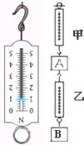
度为10cm，则在弹力为5N时，弹簧长度可能为（ ）
A．10cm B．15cm C．20cm D．25cm
例3．在实验时，小明将一个正常的铁质外壳测力计的挂钩挂在铁架台上，静止时有如图所示的示数．接着，他把这个测力计像右图中乙那样，上下各挂一个50g的钩码，并挂到甲测力计下，则甲乙两测力计的示数分别是（ ）
A．1.0N和1.5N B．1.0N和0.5N
C．2.0N和1.0N D．2.0N和1.5N
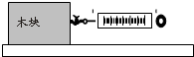
例4．小明用如图所示装置探究滑动摩擦力大小与接触面粗糙程度的关系．下列操 作正确的是（ ）
A．在木块上加放砝码B．保持接触面粗糙程度不变
C．沿水平方向匀速拉动木块 D．使木块侧放减小接触面积
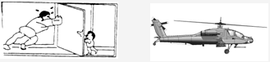
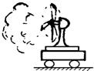
例5．如图所示，父子俩相持不下，此现象表明力的作用效果与力的 有关；直升机可以靠改变螺旋桨的倾斜角度向前、后、左、右飞行，这说明力的作用效果与力的 有关。

例6．如图所示，当电风扇工作时，空气会由静止流动起来，这说明 对 有力的作用；同时小车将向 运动（填“左”或“右”），说明 。
小车的底部装有轮子，这是用 的方法 摩擦。这个装置 （能/不能）在月球上正常运动？原因是 。
例7．①请在图1中画出压缩的弹簧对拇指弹力的示意图
②请在图2中画出小球所受力的示意图．
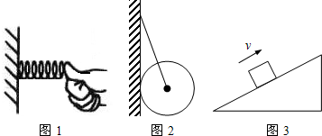
③如图3所示，一物体以某一速度冲上表面粗糙的固定斜面，请画出物体在上滑过程中所受的力的示意图．（不考虑空气阻力，所有力的作用点画在物体的重心）

【总结提学】
想一想：在本节课学习中，我还有哪些疑问？
通过本节课的学习，我还想解决哪些新问题？

第八章 力 复习（1） 课后作业
班级 姓名
1．下列有关力的说法中正确的是（ ）
A．摩擦力总是阻碍物体运动的 B．物体所受重力的方向始终竖直向下
C．两个物体只有接触才能产生力的作用 D．弹力的产生不需要接触也可以产生
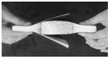
2．如图所示，两本书的书页交叉叠放在一起后很难拉开，是因为拉书时书页间会产生较大的（ ）
A．重力 B．弹力 C．压力 D．摩擦力

3．端午节赛龙舟是我国民间传统习俗．小丽和她的同学一起在公园人工湖上举行龙舟比赛，使龙舟向前行驶的力的施力物体是（ ）
A．船桨 B．湖水 C．同学 D．龙舟
4．下列关于力的大小估计不可能的是（ ）
A．一名中学生约重400N B．拿起一只鸡蛋所用的力约0.5N
C．物理课本第一册约重3N D．一只普通苹果约重0.15N
5．下列实例中，目的是为了减小摩擦的是（ ）
A．墨水瓶盖上刻有花纹 B．圆珠笔的笔尖装有小滚珠
C．水笔的握笔处有橡胶套 D．黑板擦使用粗糙纤维做擦面
6．关于弹簧测力计的使用方法，下列说法错误的是（ ）
A．不能超过它的测量范围 B．使用前轻轻的来回拉动挂钩几次
C．使用前应调零 D．使用弹簧测力计时必须沿竖直方向拉动
7．如图所示的弹簧测力计量程是 N；分别用如图甲、乙两种方式使用弹簧测力计测量物体重力，正确的握持方式是 （选填“甲”或“乙”）；按照正确方法测量时弹簧测力计示数放大图如图丙所示，则物体对弹簧测力计的拉力为 N，物体质量 Kg。 （g取10N/kg）
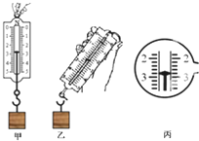
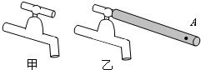

8．如图（甲）所示，长期不用的水龙头会因生锈而很难打开，维修人员常会用一长铁管套在水管上，如图（乙）所示，同样大小的力在管端A点处用力，则会很容易打开水管．这是由于 不同而引起 不同的缘故。
9．指出下列物体各具有的能量的形式：
水塔里的水具有 ，钟表里卷紧的发条具有 ，空中飞行的飞机具有 ．
10．我们知道，g值反映了重力与质量的关系，而实际上在地球上不同的位置，g的值并不是一个定值．一般在地球的赤道附近g值最小，越靠近两极g值越大．为了比较准确测定在学校位置的g值，请你完成测量方案的相关项目。
（1）需要用到的器材是： 。
（2）设计一个实验记录表，并写上要测量的物理量（名称、符号和单位）

（3）数据处理方法： 。
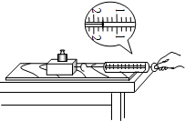
11．用如图所示的装置“探究摩擦力跟压力大小的关系”：
（1）实验时，水平拉动木块在水平木板上做 运动，弹簧测力计的示数就等于摩擦力的大小；
（2）某次实验中弹簧测力计的指针位置如图所示，它的示数是 ；
（3）改变木块上所加钩码的个数进行多次实验，记录的
数据如表所示
实验次数 | 1 | 2 | 3 | 4 | 5
压力F/V | 3 | 4 | 5 | 6 | 7
摩擦力f/N | 0.6 | 0.8 | 1.0 | 1.2 | 1.4
①此实验中采用了物理学中常用的 法来探究．
②分析表中数据可知，当接触面的粗糙程度相同时， 。（4）拉着木块匀速前进的速度由0.02m/s变为0.04m/s，其他条件不变，木块受到的f_{滑}将 （变大/变小/不变）
12．如图，重为G的小球，正沿着光滑的斜面向下滚动．请作出图示瞬间该小球所受的力。
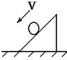
13. 如图，两个完全相同的空心塑料球A和B，用两根完全相同的绝缘丝线将两球悬挂在天花板上的一点，当M、N两处都带上适量负电后，A，B两球“恰好接触而不挤压对方”．请画出B球受力示意图．
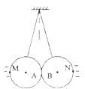

教师评价 批改日期

